REDECOUVREZ LA ROUTE DES EPICES

Des voyages culinaires mis en place par Taj Hotels Resorts & Palaces

pour saisir l’âme de la cuisine du Sud de l’Inde

Information presse novembre 2008

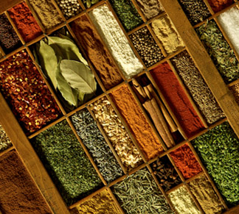 | 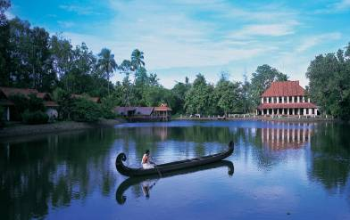 | 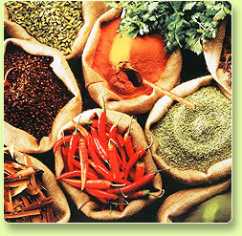

Redécouvrez l’ancienne route indienne des épices grâce aux voyages culinaires qu’organise Taj Hotels Resorts & Palaces dans le sud du pays, une région riche en traditions et en savoir-faire.

Ces périples personnalisés s’adressent aux voyageurs épicuriens, soucieux de mieux connaître la cuisine du Kerala, du Tamil Nadu, du Karnataka ou de l’Andhra Pradesh, et de goûter à des spécialités que les habitants mangent dans la rue ou à l’occasion de célébrations, voire à des plats réservés autrefois aux seuls membres de la famille royale.

Grâce à des visites dans les plantations et les marchés spécialisés dans les denrées alimentaires et les épices, ils pourront suivre le parcours des ingrédients depuis la première pousse jusqu’à leur destination finale.

Une fois les produits de base choisis, les chefs cuisiniers de Taj leur feront découvrir la richesse de la cuisine indienne et, notamment, des plats élaborés à partir de recettes ancestrales. Des authentiques uttapams (de délicieuses crêpes) au délicieux rasam (un potage à base de tamarin, de poivre ou de tomate), en passant par le très parfumé poulet Chettinad, les spécialités de la région n’auront plus de secrets pour eux.

KERALA Cochin – Kumarakom – Kovalam
Le Kerala, qui est sans doute l’un des états du sud de l’Inde les plus connus, est réputé pour ses délicieux poissons et fruits de mer cuisinés avec de la noix de coco et des épices.

Taj Malabar Cochin / Taj Garden Retreat Kumarakom / Taj Green Cove Kovalam
Ce voyage de cinq jours emmène les hôtes à la découverte des backwaters et des saveurs du Kerala. Les chefs cuisiniers du Taj Malabar de Cochin feront découvrir le marché aux épices et l’utilisation des différents épices, et feront une démonstration de toddy tapping (technique qui consiste à extraire la sève du cocotier). A Kumarakom, la promenade spectaculaire sur les backwaters sera suivie d’un dîner Moplah (cuisine typique des Musulmans du nord du Kerala à base de poisson). Le séjour se terminera en bord de mer, dans le cadre idyllique du Taj Green Cove Resort de Kovalam, avec un barbecue organisé sur la plage au coucher du soleil.

TAMIL NADU Chennai (Madras) – Madurai
Connu pour sa cuisine Chettinad, très épicée, le Tamil Nadu est un paradis pour les gastronomes. Les plats Thanjavur s’accommodent avec toutes sortes d’épices, tandis que les Brahmin Hindus sont plus portés sur le végétarisme.

Taj Coromandel / Taj Connemara / Fisherman’s Cove / Taj Garden Retreat Madurai
Ce voyage de cinq jours emmène les hôtes à la découverte des rues de Chennai (Madras), de ses bonnes adresses légendaires, dont Murugan Idly célèbre pour son Khusboo idly (gâteaux de riz à la vapeur garnis de chutney). L’occasion d’apprécier un déjeuner anglo-indien au restaurant Verandah, et de vivre comme un nabab anglais à l’ombre d’un arbre de pluie au Taj Connemara. La visite des temples côtiers de Mahabalipuram est également au programme, suivie par un petit-déjeuner au cours duquel vous dégusterez des idiappams traditionnels (des pâtes vermicelle à base de riz) au Taj Fisherman’s Cove.

KARNATAKA Bangalore – Mysore – Chikmagalur – Belur & Halebid
De la cuisine roborative des Kodavas, qui ont les mêmes ancêtres que le Grecs, aux spécialités côtières préparées par les pêcheurs de Mangalore, il y en a pour tous les goûts dans le Karnataka !

Taj West End / Gateway Hotel / Taj Residency / Taj Garden Retreat Chikmagalur
Ce voyage de quatre jours emmène les hôtes à la découverte de Bangalore et de sa fascinante histoire. Achetez des légumes, des fruits et des fleurs dans le plus grand marché de la ville, puis goûtez à la cuisine de Mangalore et de Karwar. A Chikmagalur, dégustez la cuisine de Malnad, qui puise ses influences à Coorgi et à Mangalore, avant de participer à un somptueux pique-nique au sommet du mont Mulayangiri, avec une vue spectaculaire sur les plantations de cafés et d’épices. Sur la route des épices, vous visiterez les temples hoysala de Belur et Halebid, tout comme celui de Somnathpur, à l’est de Mysore, qui constituent les plus précieux témoignages le l’une des périodes artistiques les plus riches de la culture hindoue.

ANDHRA PRADESH Hyderabad
La cuisine de l’Andhra Pradesh, le quatrième état du sud de l’Inde, s’inspire de la cuisine andhra et hyderabadi, et dans une moindre mesure, de la cuisine mughlai, qui trouve son origine dans les vallées du Gange et de l’Indus. Chaque plat ou presque est servi avec un bol de riz au tamarin et piments verts.

Taj Krishna / Taj Banjara
Ce voyage de deux nuits peut se combiner avec un itinéraire dans n’importe quel autre état. Découvrez le petit déjeuner traditionnel de l’Andhra Pradesh : constitué de Pessarattu dosa (crêpes à la farine de lentilles vertes), il est parsemé d’oignons hachés et servi avec un chutney de noix de coco et de gingembre ainsi que de sambar (une sauce à base de légumes). Les hôtes se laisseront séduire par un repas traditionnel chowki au Taj Banjara. Popularisé par les Nizams d’Hyderabad, il invite les convives à prendre place sur des coussins en velours posés sur un chowki (un tabouret argenté).

Les Voyages Culinaires de la chaîne Taj sont des programmes sur mesure. Merci de nous contacter si vous souhaitez obtenir un forfait en particulier. www.tajhotels.com

A propos de Taj Hotels Resorts and Palaces
Créé en 1903, Taj Hotels Resorts & Palaces est l'un des principaux groupes hôteliers d’Asie avec 64 établissements répartis dans 42 lieux en Inde et 18 hôtels implantés aux Maldives, à l'île Maurice, en Malaisie, aux Seychelles, en Australie, aux Etats-Unis, en Grande-Bretagne, au Bhoutan, au Sri Lanka, en Afrique et au Moyen Orient. Des palaces mythiques aux hôtels d’affaires modernes, en passant par les établissements idylliques en bord de mer et les authentiques palais Rajput, tous les établissements du groupe symbolisent l'hospitalité indienne, offrent un service irréprochable et un luxe moderne. Le groupe Taj a fêté il y a peu le centenaire de son établissement phare, le Taj Mahal Palace and Tower de Mumbai. Taj Hotels Resorts and Palaces fait partie de Tata Group, le premier groupe indien.

Service de presse Taj Hotels Resorts and Palaces :
Columbus PRCo – Isabelle Revel / Emmanuèle Khann/ Aurélie Morin
Tel : 01 41 31 52 60 / Fax : 01 41 31 15 49 /E-mail : columbus.fr@prco.com

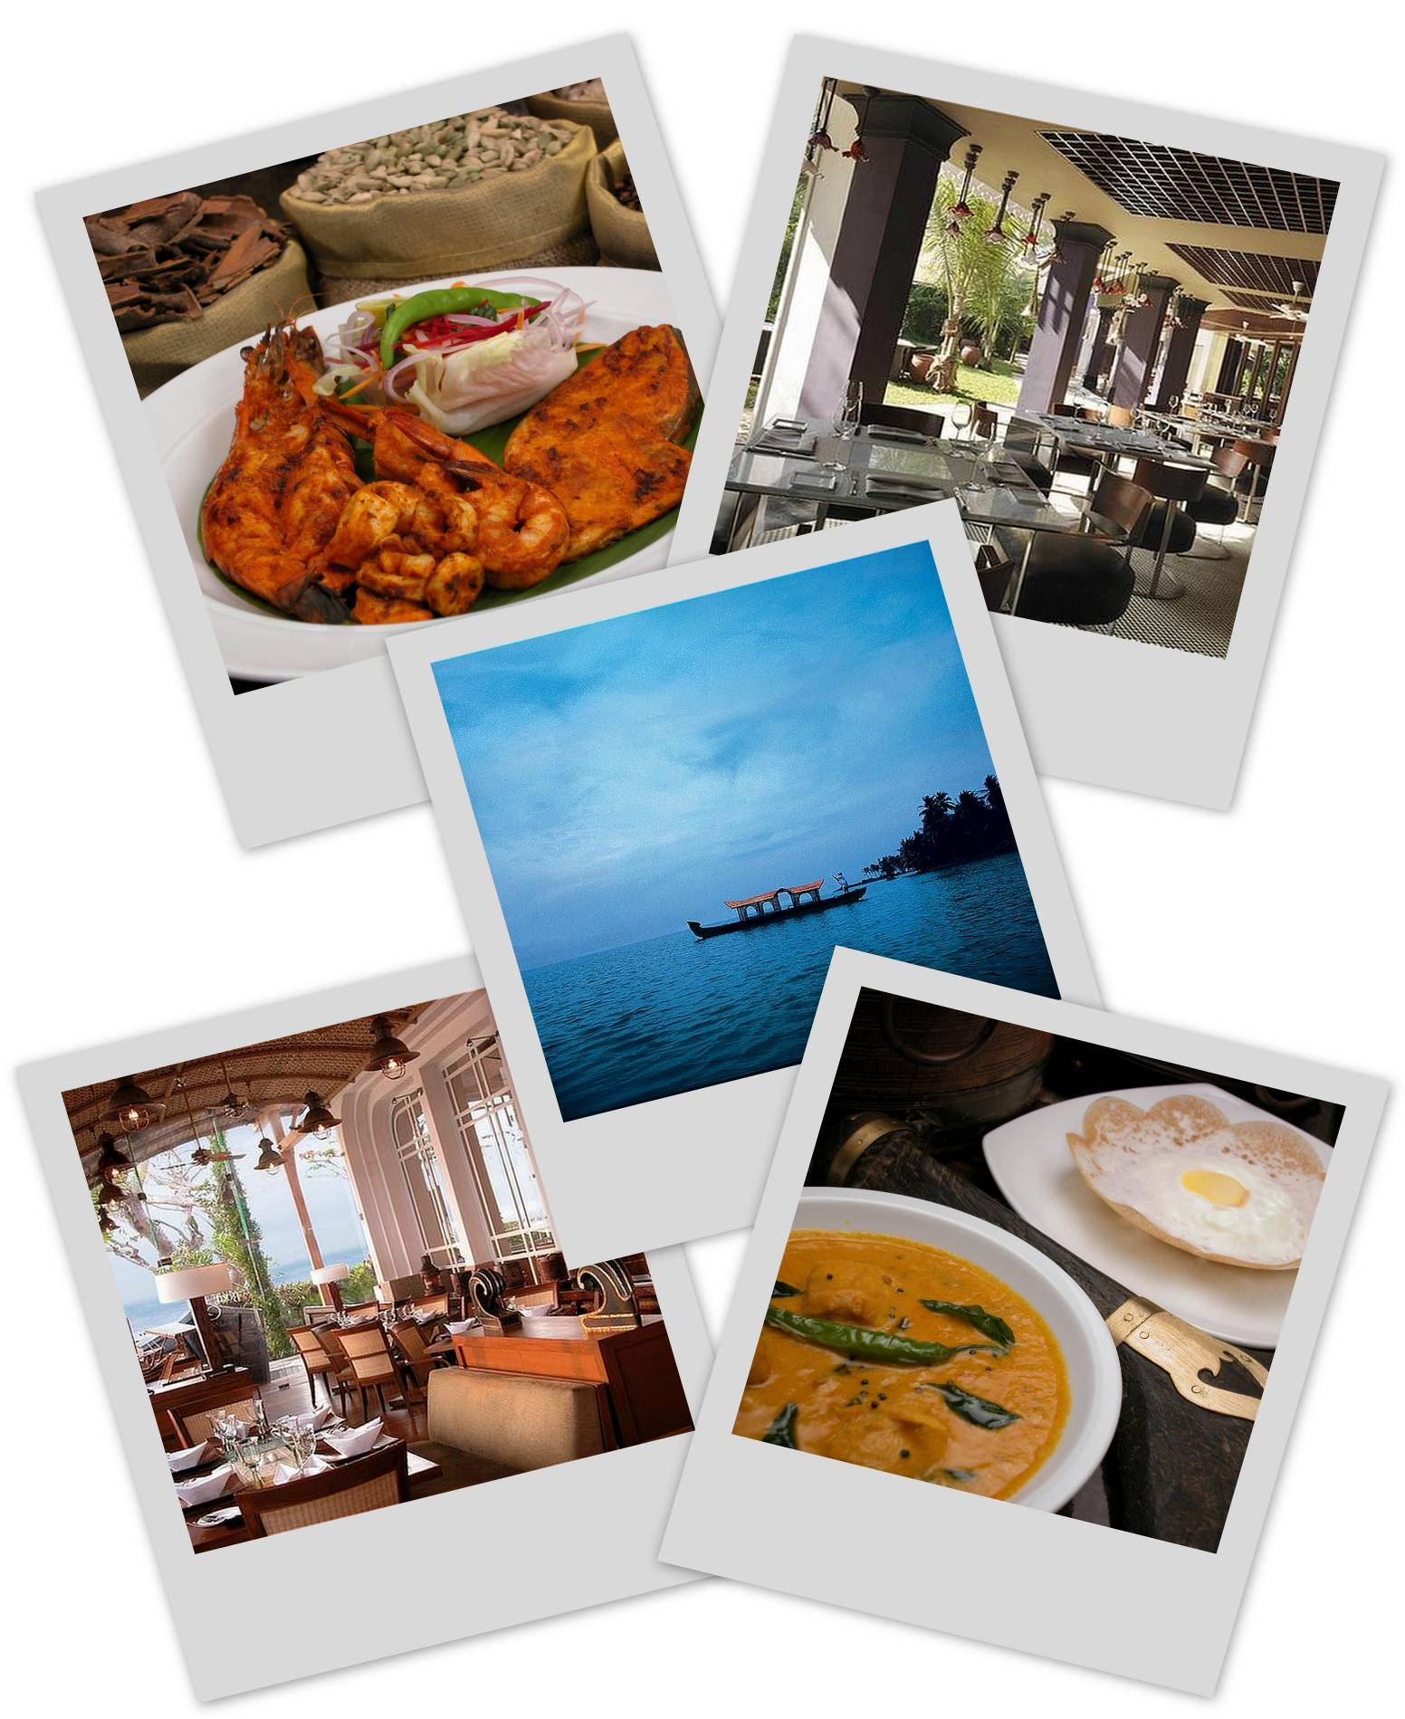
Taj Hotels Resorts & Palaces
Voyages Culinaires dans le Sud de l’Inde

